МИНИСТЕРСТВО НАУКИ И ВЫСШЕГО ОБРАЗОВАНИЯ
РОССИЙСКОЙ ФЕДЕРАЦИИ
федеральное государственное автономное образовательное учреждение высшего образования «Санкт-Петербургский политехнический университет Петра Великого»
(ФГАОУ ВО «СПбПУ»)

Институт среднего профессионального образования

ОТЧЕТ ПО ЛАБОРАТОРНОЙ РАБОТЕ №

по дисциплине: «Основы алгоритмизации и программирования»

Студент группы 26290911/3112

ФИО
Демшин Роман Андреевич

Преподаватель: Данилова О.С.

Санкт-Петербург
2026 г.
Задание 1
#include <iostream>
using namespace std;
int main() {

setlocale(LC_ALL, "Russian");

double berry, sugar, water;

cout << "ware litrs";
cin >> water;

berry = water / 3;
sugar = water / 2;

cout << "berrie" << berry << "kg" << endl;
cout << "sugar" << sugar << "kg" << endl;
cout << "water" << water << "li" << endl;

return 0;
}
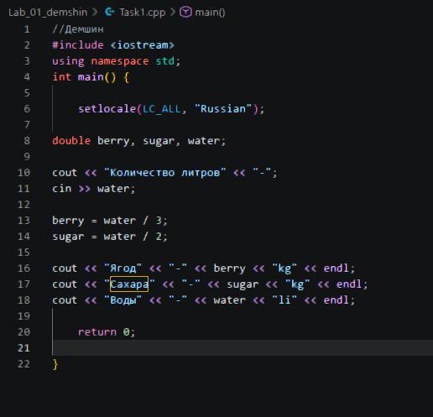

Задание 2

//Демшин
#include <iostream>
#include <cmath>
using namespace std;
int main(void) {

setlocale(LC_ALL, "Russian");

int a = 3;
int b = 4;
int c = 5;

int per = a + b + c;
int pper = per / 2;

int podroot = pper * (pper - a) * (pper - b) * (pper - c);

int plo = sqrt(podroot);

cout << "Периметр" << "-" << per << endl;
cout << "Площадь" << "-" <<plo << endl;

return 0;
}

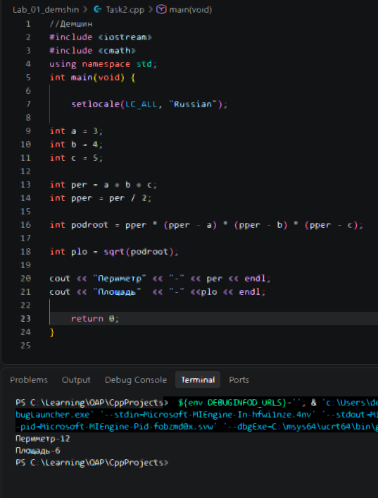
Задание 3
#include <iostream>
#include <cmath>
#include <iomanip>
using namespace std;
int main() {

setlocale(LC_ALL, "Russian");

double n = 10000; // начальная сумма
int t = 5; // срок
double p = 10; //ставка

//------------//коэфицент увеличения
double coef = 1 + (p / 100);

//------------// вычисление итоговой суммы
double mny = n* pow(coef, t);

cout << "Коифицент -" << coef << endl;

cout << "Деньги -" << mny << endl;
return 0;

}

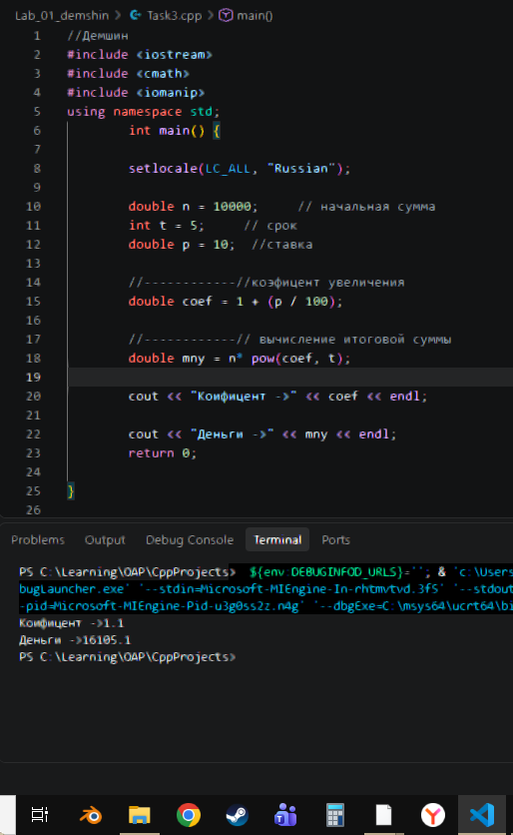

Задание 4

//Демшин
#include <iostream>
#include <cmath>
using namespace std;

int main()
{

setlocale(LC_ALL, "Russian");

double a = 0.45;
double b = 3.4;
double x, Q;

cout << "Введите x ->";
cin >> x;

Q = (13.6 * tan(x) + pow(x,3) * sin(x/2)) / (cos(pow(x, 2))) + pow(a, 2)* b - pow(2 * 2 - b, 3);
cout << "Ответ -> " << Q << endl;

return 0;
}

